附件1

路线图
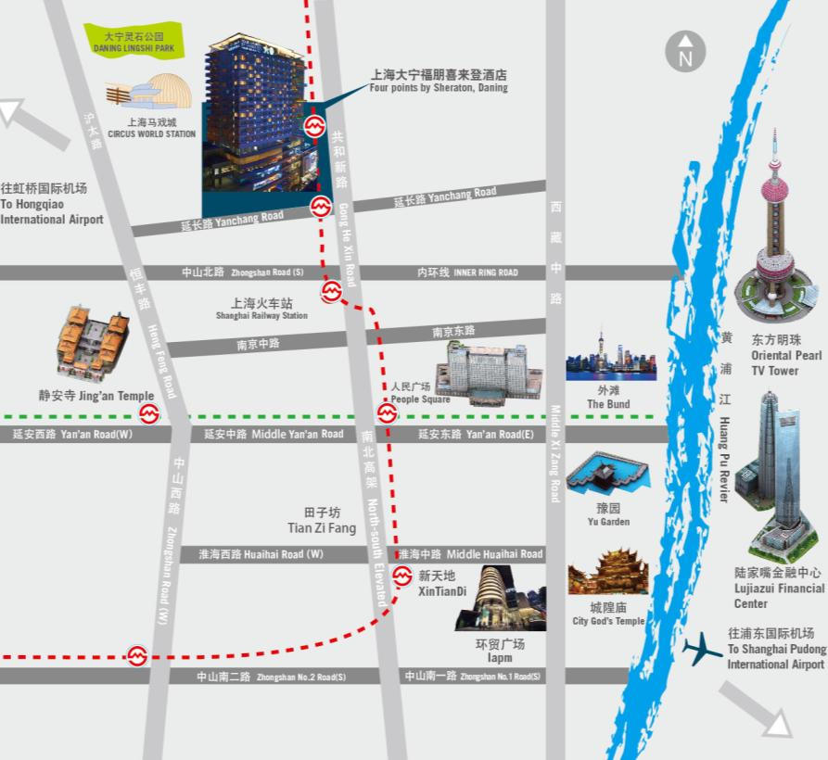
行车路线说明:
1.乘车到静安区共和新路1928号；
2.乘地铁1号线到延长路站下车，步行490米。

